下载nodeJs 安装的时候一定要选择第四个
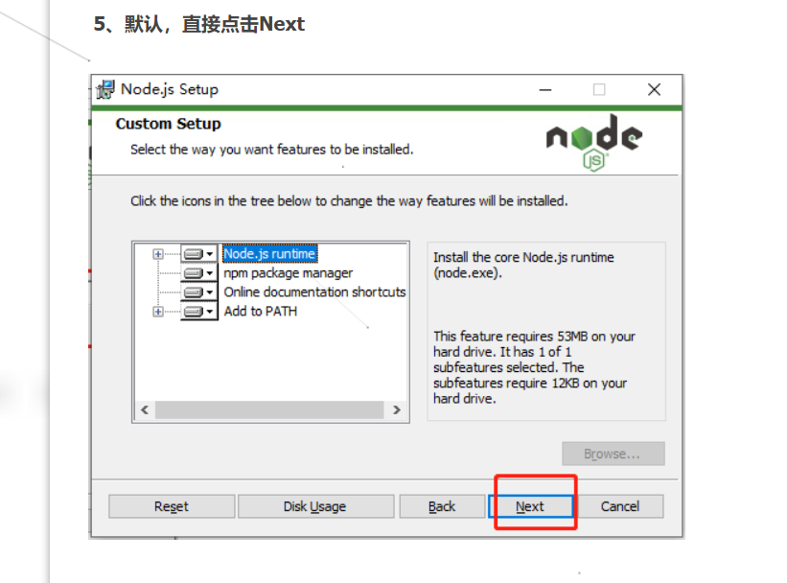

安装vue，可以查看vue -h 是否支持ui，因为vue3.0支持
# 安装淘宝npm
npm install -g cnpm --registry=https://registry.npm.taobao.org
# vue-cli 安装依赖包
cnpm install --g vue-cli
# 打开vue的可视化管理工具界面
vue ui

升级vue
卸载老版本
npm uninstall vue-cli -g
下载新版本
npm install @vue/cli -g
如果下载失败可以用这个
cnpm install @vue/cli -g

之后就可以使用命令
vue ui

3、创建vueadmin-vue项目

运行vue ui之后，
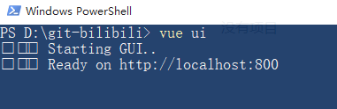
会为我们打开一个http://localhost:8080 的页面：
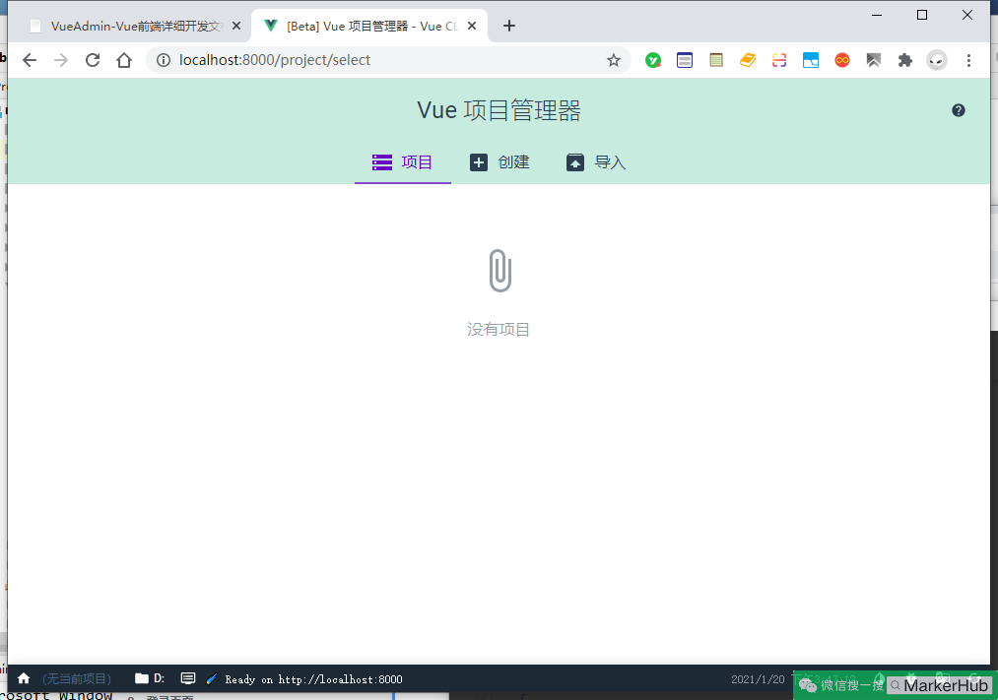

我们将在这个页面完成我们的前端Vue项目的新建。然后切换到【创建】，注意创建的目录最好是和你运行vue ui同一级。这样方便管理和切换。

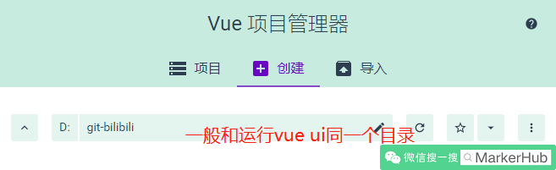

然后点击按钮【在此创建新项目】下一步中，项目文件夹中输入项目名称“vueblog-vue”，其他不用改。
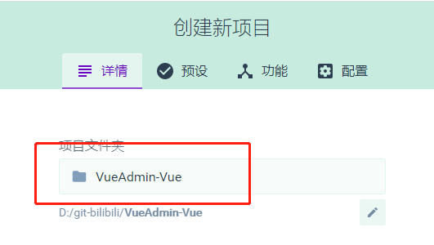

点击下一步，选择【手动】，再点击下一步，如图点击按钮，勾选上路由Router、状态管理Vuex，去掉js的校验。

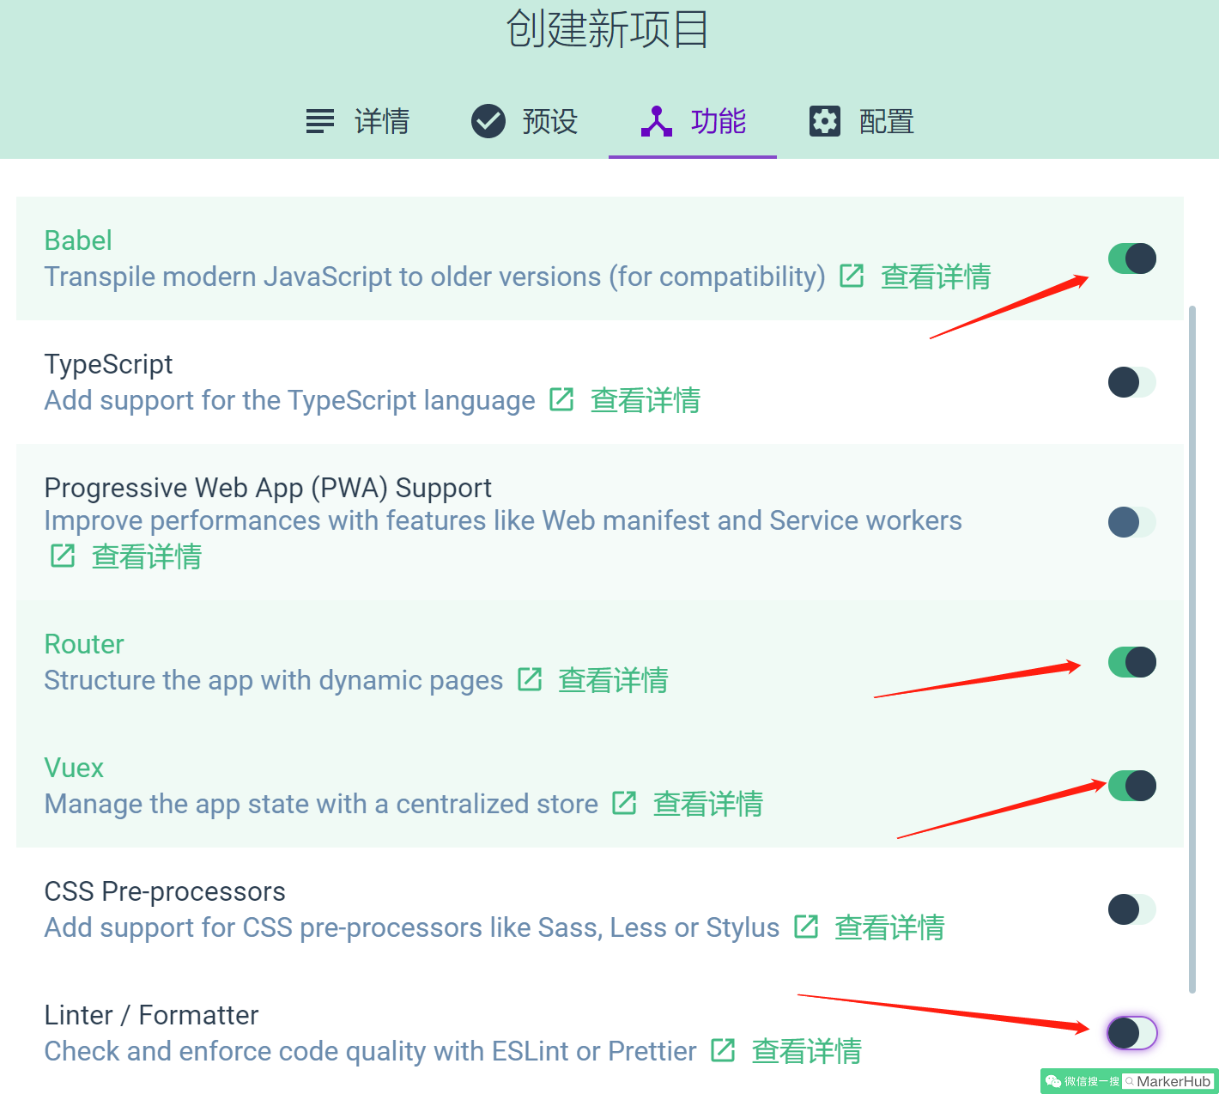

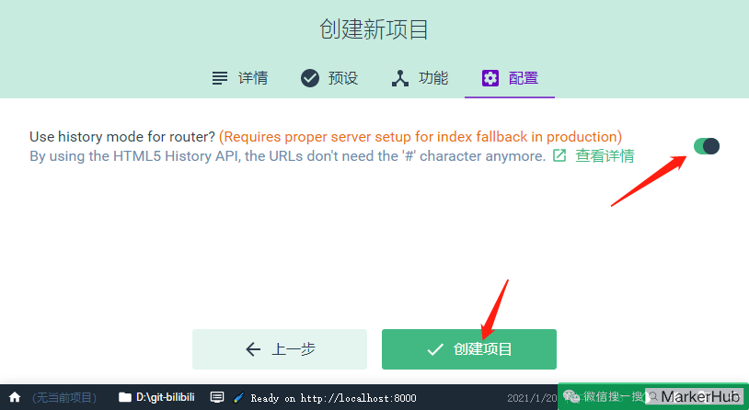

下一步中，也选上【Use history mode for router】，点击创建项目，然后弹窗中选择按钮【创建项目，不保存预设】，就进入项目创建啦。

稍等片刻之后，项目就初始化完成了。上面的步骤中，我们创建了一个vue项目，并且安装了Router、Vuex。这样我们后面就可以直接使用。

- Router： WebApp的链接路径管理系统，简单就是建立起url和页面之间的映射关系
- Vuex： 一个专为 Vue.js 应用程序开发的状态管理模式，简单来说就是为了方便数据的操作而建立的一个临时” 前端数据库“，用于各个组件间共享和检测数据变化。

ok，我们使用IDEA导入项目，看看创建好的项目长啥样子：

